REQUERIMENTO nº 354/2021

Súmula: - Requer ao Executivo – Excelentíssimo Prefeito Igor Soares, junto a Secretaria de Cultura e Juventude, Sra. Virgínia Soares, para que informe a esta casa de leis quanto a aplicabilidade e destino dos recursos do fundo municipal de apoio à cultura, neste município.

REQUEIRO à Mesa, após ouvido o Douto Plenário na forma regimental vigente, seja o presente encaminhado para o Executivo que nos forneçam informações quanto a aplicabilidade e destino dos recursos do fundo municipal de apoio à cultura no município de Itapevi.

Justificativa

Senhor Presidente:-
Senhores Vereadores:-
Senhoras Vereadoras: -

Levando em consideração a Lei 2.192, de 22 de agosto de 2013, que cria em nosso município o fundo de apoio a cultura, vinculado à esta Secretaria, solicito as informações supracitadas. Moradores de nossa cidade que apoiam e promovem projetos relacionados a cultura Hip Hop em nosso município me procuraram para solicitar informações referente ao recurso, pois os mesmos que realizam esses eventos em prol de todos os moradores de nossa cidade, muitas vezes acabam arcando com todas as despesas financeiras decorrentes de suas realizações.
Eventos relacionados a música e a cultura são um pilar muito importante em nossa sociedade e devem ser levados aos nossos moradores, tanto para a valorização da produção artística e cultural regional como para o lazer e a socialização entre os nossos munícipes.
Tratando-se se eventos com ênfase no coletivo dentro desta municipalidade, acredito que o apoio de nossa administração seria fundamental nesses eventos que proporcionam o lazer e o bem-estar de todos. Sendo assim, a resposta quanto a aplicabilidade e destino do fundo será de grande valia para que possamos trabalhar juntos com esses moradores que estão dispostos a levar esses conhecimentos aos demais.

Sem mais para o momento, peço a análise e aprovação desta propositura aos meus nobres pares.

Sala das Sessões Bemvindo Moreira Nery, 25 de janeiro de 2021.

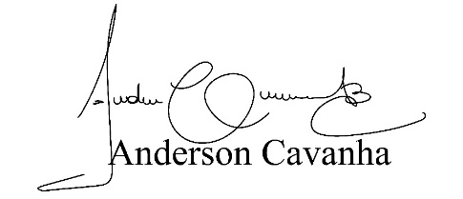

(Bruxão Cavanha – PL)
Vereador

